 | Izpusti toplogrednih plinov | 
Ključno sporočilo: Izpusti toplogrednih plinov so bili leta 2006 20.591 tisoč ton v ekivalentih CO2, kar je 1,2 % nad izhodiščnim letom. V skladu z obveznostjo 8% zmanjšanja izpustov, povprečni izpusti v obdobju 2008-20012 ne bi smeli presegati 18.725.719 ton CO2 ekvivalentov.
Cilj(i): 8-odstotno zmanjšanje izpustov toplogrednih plinov v obdobju 2008–2012 glede na vrednost v izhodiščnem letu, med drugim z dosego naslednjih področnih ciljev:
• 12 % delež obnovljivih virov energije v primarni energetski bilanci do leta 2010,
• 25 % delež obnovljivih virov energije pri oskrbi s toploto do leta 2010,
• 33,6 % delež električne energije iz obnovljivih virov do leta 2010,
• 7,5 % delež biogoriv v prometu do leta 2015,
• 9 % kumulativni prihranek končne energije v obdobju 2008–2016,
• 10% povečanje učinkovitosti rabe energije v industriji in storitvenem sektorju do leta 2010 glede na leto 2004,
• 10 % povečanje učinkovitosti rabe energije v stavbah do leta 2010 glede na leto 2004,
• 15 % povečanje učinkovitosti rabe energije v javnem sektorju do leta 2010 glede na leto 2004,
• 10 % povečanje učinkovitosti rabe energije v prometu do leta 2010 glede na leto 2004,
• podvojitev deleža električne energije iz soproizvodnje z 800 GWh v letu 2000 na 1.600 GWh v letu 2010.
Definicija:
Kazalec prikazuje gibanje skupne količine izpustov toplogrednih plinov v Sloveniji in glavne kategorije virov. Izračunane so po metodologiji IPCC (Intergovernmental Panel on Climate Change – Medvladni forum za spremembo podnebja).
Kazalec spremlja tudi gibanje glede na zastavljeni cilj - 8-odstotno zmanjšanje izpustov glede na izhodiščno leto. Skladno z mednarodnimi dogovori se za izpuste v izhodiščnem letu šteje seštevek izpustov CO2, CH4 in N2O leta 1986 in izpustov F-plinov (to so HFC, PFC in SF6) v letu 1995. Izpusti v izhodiščnem letu so bili določeni glede na stanje v emisijskih evidencah julija 2007.

Slika 8-1: Letni izpusti toplogrednih plinov in zastavljeni cilj za leta 2008–2012 (podatki ne vključujejo rabe zemljišč, spremembe rabe zemljišč in gozdarstva)
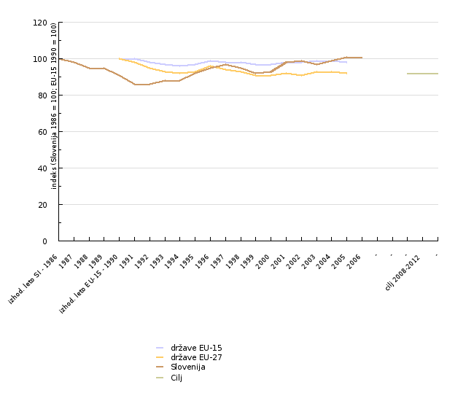
Vir: EEA Technical Report 7/2007, Annual European Community Greenhousegas Inventory 1990-2005 and inventory report 2007; Arhiv TGP, Agencija Republike Slovenije za okolje, april 2008.
Slika 8-2: Izpusti toplogrednih plinov
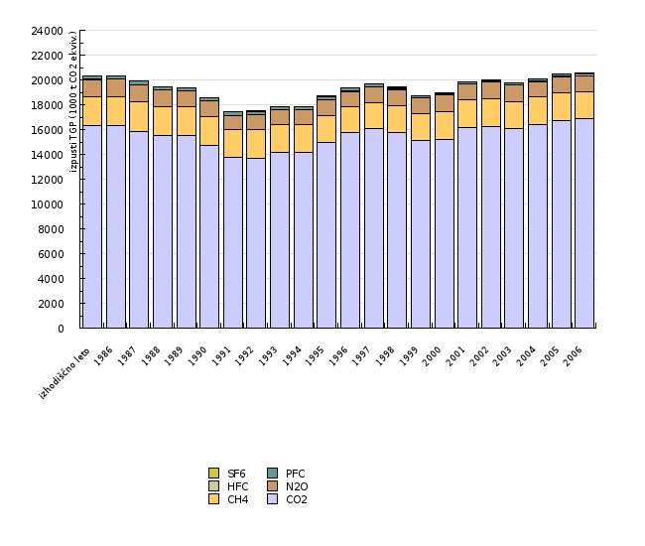
Vir: Arhiv TGP, Agencija Republike Slovenije za okolje, april 2008
Slika 8-3: Letni izpusti toplogrednih plinov po sektorjih
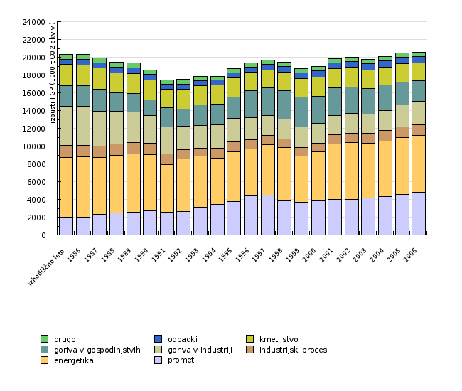
Vir: Arhiv TGP, Agencija Republike Slovenije za okolje, april 2008
Komentar: Pri izpustih toplogrednih plinov v letu 2006 ima največji prispevek CO2 (82,0 %), ki nastaja predvsem pri zgorevanju goriva, sledi metan (10,5 %), ki večinoma izvira iz odpadkov in kmetijstva, ter N2O (6,4 %), ki prav tako nastaja v kmetijstvu. Opazne so tudi emisije iz prometa. Izpusti F-plinov, med katere sodijo fluorirani ogljikovodiki (HFC), perfluorirani ogljikovodiki (PFC) in žveplov heksafluorid (SF6), so zelo majhni (1,1 %), vendar zaradi visokega toplogrednega učinka njihov prispevek k segrevanju ozračja ni zanemarljiv.
Izpusti toplogrednih plinov so bili leta 2006 20.591 Gg (= 1000 ton) v ekivalentih CO2, kar je 1,2 % nad izhodiščnim letom. Izpusti v izhodiščnem letu so bili leta 2007 za vse podpisnice Kjotskega protokola dokončno določeni in jih ne moremo več spreminjat. Za Slovenijo so določeni kot vsota izpustov CO2, CH4 in N2O iz leta 1986 ter F-plinov iz leta 1995 in so 20.354,042 Gg CO2 ekv.. V skladu z obveznostjo 8% zmanjšanja izpustov, povprečni izpusti v obdobju 2008-20012 zato ne bi smeli presegati 18.725,719 kt CO2 ekv..
Za doseganje obveznosti iz Kjotskega protokola je bilo zato treba uvesti dodatne ukrepe. Večina jih je opisana v Operativnem programu zmanjševanja emisij toplogrednih plinov, ki ga je leta 2006 sprejela Vlada Republike Slovenije. Za zmanjšanje izpustov toplogrednih plinov pri rabi in proizvodnji energije je bil leta 1999 sprejet Energetski zakon, izdelan pa je tudi Nacionalni energetski program (NEP). Oba predvidevata trajnostno naravnan razvoj energetike, in sicer povečanje učinkovite rabe energije in obnovljivih virov energije. V letu 2005 je začel delovati tudi najpomembnejši izmed treh kjotskih mehanizmov, to je trgovanje z emisijami, v katero je bilo v letu 2007 vključenih 98 upravljavcev naprav iz Slovenije. Emisijsko trgovanje je bilo v EU uvedeno že v letu 2005, na svetovni ravni pa bo v obdobju 2008–2012.
Kljub temu da se skupni izpusti v primerjavi z izhodiščnim letom niso dosti spremenili, se je precej spremenila porazdelitev po sektorjih. Najbolj, za kar 136%, so se povečali tisti iz prometa, Zaradi cestnega prometa se celotni izpusti TGP v zadnjih dveh letih povečujejo za več kot odstotek letno, kar izniči prizadevanja za zmanjšanje izpustov TGP v vseh drugih sektorjih. Rast izpustov iz prometa je zlasti posledica gospodarske rasti tako v Sloveniji kot v širši regiji. Opazen je porast izpustov v tranzitu preko Slovenije, ki se je izrazito povečal po vstopu Slovenije v EU.
Zaradi izgube jugoslovanskega trga, opuščanja nerentabilne proizvodnje in zviševanja produktivnosti je k zmanjšanju izpustov največ doprinesla industrija. Zmanjšali so se tako izpusti zaradi porabe goriv kot tudi procesni izpusti. Spodbuja se, da se v industriji uporablja trenutno najboljša razpoložljiva tehnologija (BAT), zato da se ohrani konkurenčnost, izvaja se IPPC-direktiva, uvedeno pa je tudi emisijsko trgovanje.
Nižji izpusti kakor v izhodiščnem letu so opazni še v kmetijstvu, kar je predvsem posledica zmanjšanja števila glav živine. Predvideva se, da bo v prihodnje število živali zaradi Sloveniji določenih kvot spet naraslo. Po drugi strani bo kmetijska politika z uvajanjem dobre prakse pri gnojenju ter s spodbujanjem rabe bioplina za proizvodnjo elektrike in toplote vplivala na zmanjšanje izpustov iz kmetijstva.
V Sloveniji prekrivajo gozdovi več kakor 58 % površine in so pomemben vir zmanjševanja izpustov toplogrednih plinov. Izračuni ponorov zaradi spremembe rabe tal in gozdarstva so precejšnji; leta 2006 so bili 4.733 Gg CO2, dovoljeni pa so precej nižji. Zaradi pogoja, da morajo biti ti ponori posledica neposredne človekove dejavnosti, da jih država lahko uporabi za izpolnitev svojih obveznosti, je bila izbrana ocena, po kateri bo v obdobju 2008–2012 mogoče izkoristiti vsaj 1.320 Gg CO2.
Podatki in viri:
Podatki za Slovenijo
Podatki za Slovenijo so bili povzeti aprila 2008 iz evidence izpustov toplogrednih plinov, ki jo vodijo v Arhivu TGP na Agenciji Republike Slovenije za okolje. Izpusti toplogrednih plinov se izračunavajo po metodologiji IPCC, razviti v okviru Konvencije ZN o spremembi podnebja. Pravilnost izračunov in primernost uporabe podatkov nadzira Sekretariat konvencije z letnimi revizijami poročil. Izračuni izpustov iz sektorjev porabe goriv in deloma tudi industrijskih procesov so precej natančni, ocene iz kmetijstva in odpadkov pa so zaradi same narave procesa precej manj zanesljive.
Podatki za Evropo
Podatki za EU-15 ter EU-27 so povzeti iz tehničnega poročila Evropske agencije za okolja, št. 7/2007 (Annual European Community greenhouse gas inventory 1990-2005 and inventory report 2007).

Preglednica 8-1: Letni izpusti toplogrednih plinov in zastavljeni cilj za leta 2008–2012 (podatki ne vključujejo rabe zemljišč, spremembe rabe zemljišč in gozdarstva)
 |  | izhod. leto SI - 1986 | 1987 | 1988 | 1989 | izhod. leto EU-15 - 1990 | 1991 | 1992 | 1993 | 1994 | 1995
države EU-15 | indeks | np | np | np | np | 100 | 100 | 98 | 97 | 96 | 97
države EU-27 | indeks | np | np | np | np | 100 | 98 | 95 | 93 | 92 | 93
Slovenija | indeks | 100 | 98 | 95 | 95 | 91 | 86 | 86 | 88 | 88 | 92
 |  | 1996 | 1997 | 1998 | 1999 | 2000 | 2001 | 2002 | 2003 | 2004 | 2005
države EU-15 | indeks | 99 | 98 | 98 | 97 | 97 | 98 | 98 | 99 | 99 | 98
države EU-27 | indeks | 96 | 94 | 93 | 91 | 91 | 92 | 91 | 93 | 93 | 92
Slovenija | indeks | 95 | 97 | 95 | 92 | 93 | 98 | 99 | 97 | 99 | 101
 |  | 2006 | - | - | - | cilj 2008-2012 | -
države EU-15 | indeks | np
države EU-27 | indeks | np
Slovenija | indeks | 101

Vir: EEA Technical Report 7/2007, Annual European Community Greenhousegas Inventory 1990-2005 and inventory report 2007; Arhiv TGP, Agencija Republike Slovenije za okolje, april 2008.
Preglednica 8-2: Izpusti toplogrednih plinov
 |  | izhodiščno leto | 1986 | 1987 | 1988 | 1989 | 1990 | 1991 | 1992 | 1993 | 1994
CO2 | 1000 t CO2 ekviv. | 16281 | 16294 | 15873 | 15534 | 15484 | 14751 | 13778 | 13695 | 14199 | 14195
CH4 | 1000 t CO2 ekviv. | 2376 | 2384 | 2335 | 2323 | 2317 | 2303 | 2189 | 2267 | 2191 | 2175
N2O | 1000 t CO2 ekviv. | 1370 | 1376 | 1394 | 1337 | 1279 | 1256 | 1174 | 1269 | 1172 | 1199
HFC | 1000 t CO2 ekviv. | 29 | np | np | np | np | np | np | np | np | np
PFC | 1000 t CO2 ekviv. | 286 | 276 | 318 | 220 | 250 | 257 | 303 | 243 | 251 | 282
SF6 | 1000 t CO2 ekviv. | 12 | 10 | 10 | 10 | 11 | 10 | 10 | 10 | 11 | 11
skupaj | 1000 t CO2 ekviv. | 20354 | 20340 | 19931 | 19424 | 19342 | 18578 | 17454 | 17485 | 17825 | 17862
 |  | 1995 | 1996 | 1997 | 1998 | 1999 | 2000 | 2001 | 2002 | 2003 | 2004
CO2 | 1000 t CO2 ekviv. | 14980 | 15735 | 16047 | 15784 | 15143 | 15223 | 16185 | 16259 | 16061 | 16427
CH4 | 1000 t CO2 ekviv. | 2167 | 2113 | 2127 | 2162 | 2138 | 2229 | 2180 | 2257 | 2212 | 2186
N2O | 1000 t CO2 ekviv. | 1213 | 1220 | 1258 | 1278 | 1280 | 1318 | 1309 | 1336 | 1299 | 1261
HFC | 1000 t CO2 ekviv. | 29 | 27 | 33 | 27 | 24 | 31 | 39 | 50 | 64 | 80
PFC | 1000 t CO2 ekviv. | 286 | 240 | 194 | 149 | 106 | 106 | 106 | 116 | 119 | 120
SF6 | 1000 t CO2 ekviv. | 12 | 12 | 12 | 13 | 16 | 16 | 16 | 17 | 18 | 18
skupaj | 1000 t CO2 ekviv. | 18687 | 19346 | 19671 | 19413 | 18706 | 18923 | 19834 | 20037 | 19773 | 20092
 |  | 2005 | 2006
CO2 | 1000 t CO2 ekviv. | 16759 | 16878
CH4 | 1000 t CO2 ekviv. | 2191 | 2158
N2O | 1000 t CO2 ekviv. | 1280 | 1309
HFC | 1000 t CO2 ekviv. | 96 | 112
PFC | 1000 t CO2 ekviv. | 124 | 116
SF6 | 1000 t CO2 ekviv. | 19 | 19
skupaj | 1000 t CO2 ekviv. | 20468 | 20591

Vir: Arhiv TGP, Agencija Republike Slovenije za okolje, april 2008
Preglednica 8-3: Letni izpusti toplogrednih plinov po sektorjih
 |  | izhodiščno leto | 1986 | 1987 | 1988 | 1989 | 1990 | 1991 | 1992 | 1993 | 1994
promet | 1000 t CO2 ekviv. | 2008 | 2033 | 2324 | 2504 | 2535 | 2744 | 2590 | 2674 | 3095 | 3422
energetika | 1000 t CO2 ekviv. | 6729 | 6729 | 6379 | 6461 | 6566 | 6266 | 5345 | 5867 | 5789 | 5255
industrijski procesi | 1000 t CO2 ekviv. | 1328 | 1288 | 1314 | 1289 | 1282 | 1292 | 1178 | 1024 | 899 | 1082
goriva v industriji | 1000 t CO2 ekviv. | 4406 | 4406 | 3904 | 3676 | 3449 | 3125 | 3074 | 2680 | 2513 | 2678
goriva v gospodinjstvih | 1000 t CO2 ekviv. | 2366 | 2366 | 2481 | 2030 | 2093 | 1809 | 2127 | 1887 | 2367 | 2274
kmetijstvo | 1000 t CO2 ekviv. | 2334 | 2334 | 2364 | 2306 | 2249 | 2243 | 2085 | 2274 | 2128 | 2133
odpadki | 1000 t CO2 ekviv. | 566 | 566 | 575 | 584 | 597 | 597 | 586 | 565 | 567 | 572
drugo | 1000 t CO2 ekviv. | 618 | 618 | 591 | 573 | 571 | 502 | 470 | 516 | 467 | 446
skupaj | 1000 t CO2 ekviv. | 20354 | 20340 | 19931 | 19424 | 19342 | 18578 | 17454 | 17485 | 17825 | 17862
 |  | 1995 | 1996 | 1997 | 1998 | 1999 | 2000 | 2001 | 2002 | 2003 | 2004
promet | 1000 t CO2 ekviv. | 3771 | 4377 | 4453 | 3855 | 3675 | 3832 | 3974 | 3988 | 4134 | 4285
energetika | 1000 t CO2 ekviv. | 5590 | 5308 | 5706 | 5946 | 5237 | 5512 | 6260 | 6432 | 6187 | 6315
industrijski procesi | 1000 t CO2 ekviv. | 1109 | 1067 | 1038 | 983 | 950 | 970 | 1018 | 1031 | 1112 | 1148
goriva v industriji | 1000 t CO2 ekviv. | 2628 | 2460 | 2220 | 2286 | 2298 | 2269 | 2211 | 2244 | 2158 | 2289
goriva v gospodinjstvih | 1000 t CO2 ekviv. | 2435 | 3058 | 3130 | 3160 | 3375 | 3049 | 3120 | 2977 | 2891 | 2828
kmetijstvo | 1000 t CO2 ekviv. | 2117 | 2049 | 2042 | 2087 | 2066 | 2162 | 2127 | 2188 | 2092 | 1999
odpadki | 1000 t CO2 ekviv. | 576 | 582 | 613 | 632 | 655 | 674 | 682 | 697 | 700 | 726
drugo | 1000 t CO2 ekviv. | 460 | 444 | 469 | 464 | 449 | 454 | 443 | 480 | 498 | 502
skupaj | 1000 t CO2 ekviv. | 18687 | 19346 | 19671 | 19413 | 18706 | 18923 | 19834 | 20037 | 19773 | 20092
 |  | 2005 | 2006
promet | 1000 t CO2 ekviv. | 4569 | 4797
energetika | 1000 t CO2 ekviv. | 6386 | 6379
industrijski procesi | 1000 t CO2 ekviv. | 1209 | 1243
goriva v industriji | 1000 t CO2 ekviv. | 2488 | 2589
goriva v gospodinjstvih | 1000 t CO2 ekviv. | 2585 | 2344
kmetijstvo | 1000 t CO2 ekviv. | 2006 | 2029
odpadki | 1000 t CO2 ekviv. | 729 | 702
drugo | 1000 t CO2 ekviv. | 495 | 508
skupaj | 1000 t CO2 ekviv. | 20468 | 20591

Vir: Arhiv TGP, Agencija Republike Slovenije za okolje, april 2008
Povezani kazalci:
Emisije toplogrednih plinov iz prometa
Emisije toplogrednih plinov energetskega in ne-energetskega izvora
Delež kmetijstva v izpustih toplogrednih plinov
Izpusti metana in didušikovega oksida
Zadnji popravki: 21. april 2008
Avtor(ji): Tajda Mekinda Majaron, dr. Martina Logar, Agencija Republike Slovenije za okolje

